Roteiro Instalação Zabbix
Install and configure Zabbix for your platform
Download and install Zabbix 6.0 LTS for Red Hat Enterprise Linux 8, PostgreSQL, Nginx

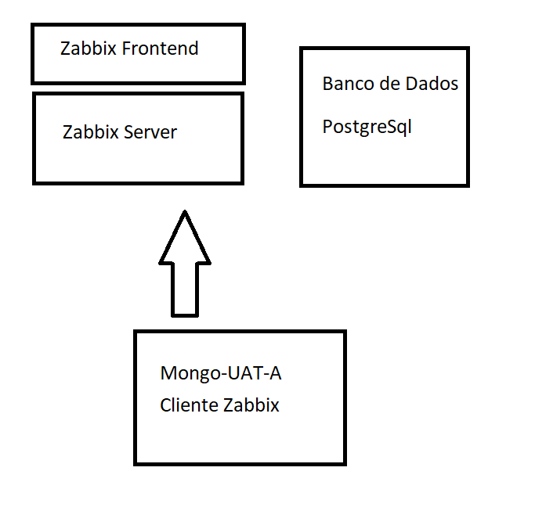

Install Zabbix repository
Documentation
# rpm -Uvh https://repo.zabbix.com/zabbix/6.0/rhel/8/x86_64/zabbix-release-6.0-4.el8.noarch.rpm
# dnf clean all

Install Zabbix server, frontend, agent
# dnf install zabbix-server-pgsql zabbix-web-pgsql zabbix-nginx-conf zabbix-sql-scripts zabbix-selinux-policy zabbix-agent

Create initial database
Documentation
Make sure you have database server up and running.

Run the following on your database host.

# sudo -u postgres createuser --pwprompt zabbix
# sudo -u postgres createdb -O zabbix zabbix
On Zabbix server host import initial schema and data. You will be prompted to enter your newly created password.

# zcat /usr/share/zabbix-sql-scripts/postgresql/server.sql.gz | sudo -u zabbix psql zabbix
d. Configure the database for Zabbix server
Edit file /etc/zabbix/zabbix_server.conf

DBPassword=password
e. Configure PHP for Zabbix frontend
Edit file /etc/nginx/conf.d/zabbix.conf uncomment and set 'listen' and 'server_name' directives.

# listen 8080;
# server_name example.com;
f. Start Zabbix server and agent processes
Start Zabbix server and agent processes and make it start at system boot.

# systemctl restart zabbix-server zabbix-agent nginx php-fpm
# systemctl enable zabbix-server zabbix-agent nginx php-fpm
g. Open Zabbix UI web page
The URL for Zabbix UI when using Nginx depends on the configuration changes you should have made.

Script de instalação do Magno:
#!/bin/bash

DATABASE_PASSWORD=${P@ssw0rd@4430}

echo "########################################################"
echo "SISTEMA OPERACIONAL"
echo "########################################################"

echo "########################################################"
echo "SISTEMA OPERACIONAL - Desabilitar selinux"
echo "########################################################"
sed -i "s/SELINUX=enforcing/SELINUX=disabled/" /etc/selinux/config
setenforce 0

echo "########################################################"
echo "SISTEMA OPERACIONAL - Configurar o firewall"
echo "########################################################"
firewall-cmd --add-port=80/tcp --permanent
firewall-cmd --add-port=443/tcp --permanent
firewall-cmd --add-port=10050/tcp --permanent
firewall-cmd --add-port=10050/udp --permanent
firewall-cmd --add-port=10051/tcp --permanent
firewall-cmd --add-port=10051/udp --permanent
firewall-cmd --add-port=161/udp --permanent
firewall-cmd --add-port=162/udp --permanent
firewall-cmd --reload

echo "########################################################"
echo "BANCO DE DADOS"
echo "########################################################"

echo "########################################################"
echo "BANCO DE DADOS - Instalando Repositório"
echo "########################################################"
yum -y install https://download.postgresql.org/pub/repos/yum/reporpms/EL-8-x86_64/pgdg-redhat-repo-latest.noarch.rpm
dnf -y module disable postgresql

echo "########################################################"
echo "BANCO DE DADOS - Instalando Pacotes"
echo "########################################################"
dnf -y install postgresql15 postgresql15-server

echo "########################################################"
echo "BANCO DE DADOS - Configurações gerais"
echo "########################################################"
/usr/pgsql-15/bin/postgresql-15-setup initdb
sed -i "s/ident/md5/g" /var/lib/pgsql/15/data/pg_hba.conf
sed -i "s/#listen_addresses = 'localhost'/listen_addresses = '*'/" /var/lib/pgsql/15/data/postgresql.conf

echo "########################################################"
echo "BANCO DE DADOS - Inicializando serviço"
echo "########################################################"
systemctl enable --now postgresql-15

echo "########################################################"
echo "BANCO DE DADOS - Criação de usuário do Zabbix"
echo "########################################################"
sudo -u postgres psql -c "CREATE USER zabbix WITH ENCRYPTED PASSWORD '$DATABASE_PASSWORD'" 2>/dev/null
sudo -u postgres createdb -O zabbix -E Unicode -T template0 zabbix 2>/dev/null

echo "########################################################"
echo "ZABBIX SERVER"
echo "########################################################"

echo "########################################################"
echo "ZABBIX SERVER - Instalando Repositório"
echo "########################################################"
rpm -Uvh https://repo.zabbix.com/zabbix/6.0/rhel/8/x86_64/zabbix-release-6.0-1.el8.noarch.rpm

echo "########################################################"
echo "ZABBIX SERVER - Instalando Pacotes"
echo "########################################################"
dnf -y install zabbix-server-pgsql zabbix-sql-scripts

echo "########################################################"
echo "ZABBIX SERVER - Configurando schema do banco de dados"
echo "########################################################"
zcat /usr/share/zabbix-sql-scripts/postgresql/server.sql.gz | sudo -u zabbix PGPASSWORD=$DATABASE_PASSWORD psql -hlocalhost -Uzabbix zabbix 2>/dev/null

echo "########################################################"
echo "ZABBIX SERVER - Configurando o Zabbix Server"
echo "########################################################"
sudo sed -i "s/# DBHost=localhost/DBHost=localhost/" /etc/zabbix/zabbix_server.conf
sudo sed -i "s/# DBPassword=/DBPassword=$DATABASE_PASSWORD/" /etc/zabbix/zabbix_server.conf

echo "########################################################"
echo "ZABBIX SERVER - Inicializando serviço"
echo "########################################################"
systemctl enable --now zabbix-server

echo "########################################################"
echo "ZABBIX FRONTEND"
echo "########################################################"

echo "########################################################"
echo "ZABBIX FRONTEND - Instalando pacotes"
echo "########################################################"
echo "Instalação"
dnf -y install zabbix-web-pgsql zabbix-nginx-conf

echo "########################################################"
echo "ZABBIX FRONTEND - Configurando php"
echo "########################################################"
echo "php_value[date.timezone] = America/Sao_Paulo" >> /etc/php-fpm.d/zabbix.conf

echo "########################################################"
echo "ZABBIX FRONTEND - Configurando setup web"
echo "########################################################"
sudo tee /etc/zabbix/web/zabbix.conf.php <<EOL
<?php
\$DB["TYPE"] = "POSTGRESQL";
\$DB["SERVER"] = "localhost";
\$DB["PORT"] = "5432";
\$DB["DATABASE"] = "zabbix";
\$DB["USER"] = "zabbix";
\$DB["PASSWORD"] = "$DATABASE_PASSWORD";
\$DB["SCHEMA"] = "";
\$DB["ENCRYPTION"] = false;
\$DB["KEY_FILE"] = "";
\$DB["CERT_FILE"] = "";
\$DB["CA_FILE"] = "";
\$DB["VERIFY_HOST"] = false;
\$DB["CIPHER_LIST"] = "";
\$DB["VAULT_URL"] = "";
\$DB["VAULT_DB_PATH"] = "";
\$DB["VAULT_TOKEN"] = "";
\$DB["DOUBLE_IEEE754"] = true;
\$ZBX_SERVER = "localhost";
\$ZBX_SERVER_PORT = "10051";
\$ZBX_SERVER_NAME = "zabbix";
\$IMAGE_FORMAT_DEFAULT = IMAGE_FORMAT_PNG;
EOL

echo "###############################################################################"
echo "ZABBIX FRONTEND - Configurando nginx para o zabbix na raiz do site, na porta 80"
echo "###############################################################################"
sed -i "s/# listen 8080;/ listen 80 default_server;\\n listen [::]:80 default_server;/" /etc/nginx/conf.d/zabbix.conf
sed -i "s/# server_name example.com;/ server_name _;/" /etc/nginx/conf.d/zabbix.conf
sed -i "/.*listen.*/d" /etc/nginx/nginx.conf
sed -i "/.*server_name.*/d" /etc/nginx/nginx.conf

echo "#######################################"
echo "ZABBIX FRONTEND - Inicializando Serviço"
echo "#######################################"
systemctl enable --now php-fpm
sleep 5
systemctl enable --now nginx

echo "#######################################"
echo "ZABBIX AGENT"
echo "#######################################"

echo "####################################################"
echo "ZABBIX AGENT - Instalação para monitoração do SERVER"
echo "####################################################"
dnf -y install zabbix-agent

echo "####################################################"
echo "ZABBIX AGENT - Inicializando o Serviço"
echo "####################################################"
systemctl enable --now zabbix-agent

echo "ACESSE NO BROWSER http://ip_ou_hostname_do_zabbix"

echo "####################################################"
echo "TIMESCALEDB"
echo "####################################################"

echo "####################################################"
echo "TIMESCALEDB - Instalando repositorios"
echo "####################################################"
sudo tee /etc/yum.repos.d/timescale_timescaledb.repo <<EOL
[timescale_timescaledb]
name=timescale_timescaledb
baseurl=https://packagecloud.io/timescale/timescaledb/el/$(rpm -E %{rhel})/\$basearch
repo_gpgcheck=1
gpgcheck=0
enabled=1
gpgkey=https://packagecloud.io/timescale/timescaledb/gpgkey
sslverify=1
sslcacert=/etc/pki/tls/certs/ca-bundle.crt
metadata_expire=300
EOL

echo "####################################################"
echo "TIMESCALEDB - Instalando pacotes"
echo "####################################################"
dnf -y install timescaledb-2-postgresql-15

echo "####################################################"
echo "TIMESCALEDB - Parando Zabbix Server"
echo "####################################################"
systemctl stop zabbix-server

echo "####################################################"
echo "TIMESCALEDB - Configurações do postgresql"
echo "####################################################"
echo "shared_preload_libraries = 'timescaledb'" > /var/lib/pgsql/15/data/postgresql.conf
sudo sed -i "s/max_connections = 20/max_connections = 50/" /var/lib/pgsql/15/data/postgresql.conf
echo "timescaledb.license=timescale" >> /var/lib/pgsql/15/data/postgresql.conf

echo "#####################################################"
echo "TIMESCALEDB - Inicializando e configurando postgresql"
echo "#####################################################"
sudo systemctl restart postgresql-15
sudo -u postgres timescaledb-tune --quiet --yes --pg-config=/usr/pgsql-15/bin/pg_config
echo "CREATE EXTENSION IF NOT EXISTS timescaledb CASCADE;" | sudo -u postgres psql zabbix 2>/dev/null

echo "########################################################"
echo "TIMESCALEDB - Migrando schema do zabbix para timescaledb"
echo "########################################################"
cat /usr/share/zabbix-sql-scripts/postgresql/timescaledb.sql | sudo -u zabbix psql zabbix

echo "########################################################"
echo "TIMESCALEDB - Inicializando sistema migrado"
echo "########################################################"
systemctl start zabbix-server
sleep 5
systemctl restart php-fpm
sleep 5
systemctl restart nginx

echo "########################################################"
echo "ZABBIX instalado com timescaledb e nginx"
echo "########################################################"

echo "########################################################"
echo "Acesse o IP deste servidor no browser com http"
echo "########################################################"

